Japansk Fredsdelegation

En japansk fredsdelegation på 15 medlemmer besøger Danmark ultimo februar.

Mandag 26. februar kl 19 i cafeen i Blågårdens Medborgerhus
har FredsVagten i den anledning arrangeret et offentligt møde.
Gratis adgang

Ayako, som er en i Helsingør boende japanerinde, er med til at arrangere besøget og vil fungere som tolk ved dette møde med danske fredskredse.

Delegationen tæller blandt andet en fremtrædende forfatter Katsumoto Saotome - født 1932, som har mere end 100 bøger bag sig. Specielt om 2. Verdenskrig. 9. marts 45 bombede amerikanerne Tokyo med en ildstorm, ligesom dem der blev skæbnen for Hamborg og Dresden i Tyskland. Terror mod civile af værste klasse, kun overgået af A-bomberne ½ år senere.
http://www.japanfocus.org/products/details/1640
(man skal halvt ned på siden før der kommer tekst)

Vi håber at gode fredsfolk vil støtte op om denne håndsrækning til de danske fredsbestræbelser fra folk der virkelig ved hvad krig og terror er.
Thoerleif 3616-3891 & Bo 4913-1887, FredsVagten februar 2007

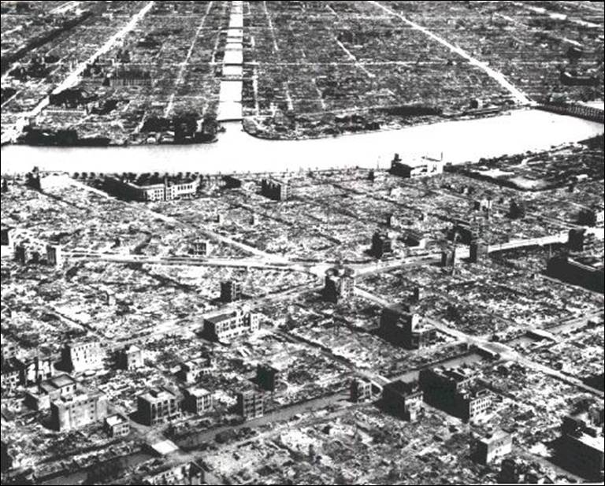
Tokyo efter ildstormen 9. marts 1945

